Bài 1: KHÚC XẠ HỌC ĐƯỜNG
1. Mục tiêu:
- Học sinh, giáo viên, phụ huynh có thái độ đúng về chăm sóc mắt và phòng chống cận thị.
- Thực hiện 100% học sinh ở tất cả các cấp lớp đều được kiểm tra thị lực ít nhất 1lần/năm học, phát hiện được những em học sinh có thị lực kém để chuyển đến cơ sở chuyên khoa mắt can thiệp điều trị.
2. Thời lượng: 4 tiết học lý thuyết và 2 tiết học thực hành
3. Đối tượng: Cán bộ y tế trường học, giáo viên và học sinh tiểu học, THCS, PTTH.
4. Nội dung:
* Mắt chính thị
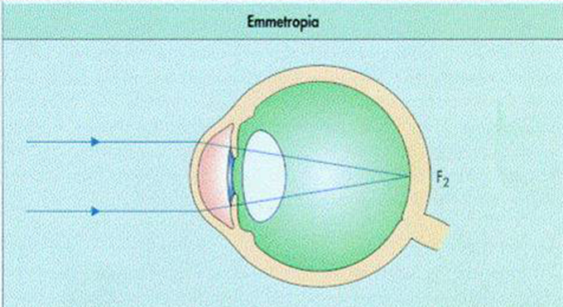
Ảnh của một vật ở vô cực sẽ hội tụ đúng trên võng mạc

* Định nghĩa tật khúc xạ: là tình trạng ảnh của vật ở vô cực không hội tụ đúng trên võng mạc mắt nhìn mờ giống như khi chụp ảnh ta điều chỉnh sai khoảng cách (focus).
* Phân loại tật khúc xạ
- Cận thị
- Viễn thị
- Loạn thị

- Cận thị
Là tình trạng ảnh của một vật ở vô cực sẽ hội tụ ở trước võng mạc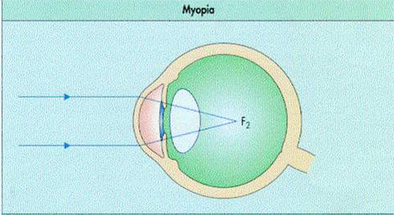
- Biểu hiện:
- Chỉ nhìn thấy rõ những vật ở gần
- Không nhìn rõ được những vật ở xa

- Viễn thị
Là tình trạng ảnh của một vật ở vô cực sẽ hội tụ ở sau võng mạc
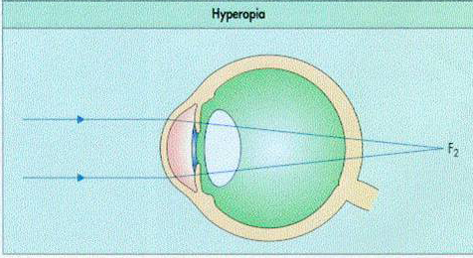
- Biểu hiện:
- Nếu độ nhẹ thì nhìn rõ vật ở xa, không nhìn rõ những vật ở gần
- Nếu độ nặng thì nhìn xa hay gần đều không rõ
- Loạn thị
Là tình trạng ảnh của một điểm không phải là một điểm, mà là 2 đường ở hai vị trí khác nhau và thẳng góc với nhau, do giác mạc có độ cong không đều ở các kinh tuyến 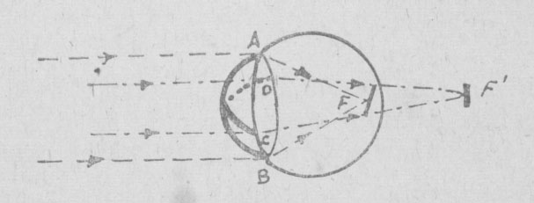
- Biểu hiện:
- Luôn nhìn thấy mờ
- Hình ảnh biến dạng
* Những dấu hiệu cảnh báo của tật khúc xạ:
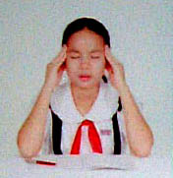
Mỏi mắt, nhức đầu
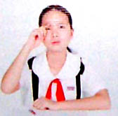
Hay dụi mắt
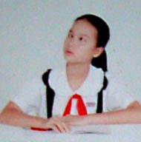
Nheo mắt hoặc nghiêng đầu
* Ảnh hưởng của tật khúc xạ
Mắt mờ khiến cho:
- Học tập giảm sút
- Học mau mệt
- Học tập giảm sút
- Đọc viết chậm
- Tiếp thu chậm
- Nhức đầu
- Ảnh hưởng đến quá trình sinh hoạt và lao động
- Không thể làm một số ngành nghề đòi hỏi sức khỏe toàn diện: phi công, lái xe, công an…
* Một số vấn đề cần lưu ý
- Sự hiểu biết của các em về tật khúc xạ, về tình trạng sức khỏe của mình chưa đúng.
- Đeo kính không đúng độ do được đưa đến những cơ sở, những tiệm kính không được đào tạo trường lớp.
* Điều trị
Đeo kính : kính gọng – kính sát tròng

CÂU HỎI LƯỢNG GIÁ
Câu 1: Phát hiện tật khúc xạ theo các bước:
A.Thử thị lực - Thử kính lỗ - Soi đáy mắt để phát hiện bệnh đi kèm - Thử kính thích hợp
B. Thử thị lực - Thử kính lỗ - Thử kính thích hợp - Soi đáy mắt để phát hiện bệnh đi kèm
C. Thử thị lực- Soi đáy mắt để phát hiện bệnh đi kèm - Thử kính thích hợp- Thử kính lỗ
D. Thử thị lực - Soi đáy mắt để phát hiện bệnh đi kèm - Thử kính thích hợp - Thử kính lỗ
E. Thử kính lỗ - Thử thị lực - Soi đáy mắt để phát hiện bệnh đi kèm - Thử kính thích hợp 26

Câu 2: Bệnh nhân ngồi học hay để vở gần mắt, đọc sách phải nheo mắt. Khám thấy giác mạc trong, hơi nhô ra trước, soi đáy mắt thấy gai thị to, có liềm cạnh gai thị. Bệnh nhân có thể :
A.Viễn thị
B. Cận thị
C. Chính thị
D. Loạn thị
E. Lão thị
Câu 3: Một trẻ 15 tuổi, nhức mắt khi đọc sách, đưa xa ra dễ chịu hơn, thị lực nhìn xa tốt nhưng nhìn lâu mỏi mắt. Bệnh nhân bị:
A. Viễn thị
B. Loạn thị
C. Viễn thị ẩn
D. Cận thị
E. Chính thị

